Психология в комиксах. Введение, часть 1



Авторы:
Щедрин Дмитрий Сергеевич, преподаватель ГБПОУ «СОУОР»;
Щедрин Сергей Васильевич, пенсионер, к.п.н.


Аннотация

Методическое пособие «Психология в комиксах. Введение, часть 1» включает следующие разделы: введение (предмет психологии, ее задачи и методы, в т.ч.: психология как наука, основные отрасли психологии, методы исследования в психологии; психика и ее развитие, в т.ч.: философское понимание проявлений и развития психики, психика и этапы ее развития) и список источников информации (список литературы, список источников иллюстраций).
Методическое пособие содержит 24 рисунка.
Методическое пособие предназначено для студентов и преподавателей психологии средних профессиональных учебных заведений, преподавателей и слушателей курсов повышения квалификации (профессиональной переподготовки) системы дополнительного образования.

Государственное бюджетное профессиональное образовательное учреждение «Саратовское областное училище (техникум) олимпийского резерва»

ПСИХОЛОГИЯ В КОМИКСАХ. ВВЕДЕНИЕ

методическое пособие

часть 1

подготовили:

Щедрин Дмитрий Сергеевич, преподаватель ГБПОУ «СОУОР»;
Щедрин Сергей Васильевич, пенсионер, к.п.н.

г. Саратов
2023
СОДЕРЖАНИЕ

Аннотация ………………………………………….…………………………………………..….. 4
1. Введение ……………………………………………………….……..……………………….. 5 1.1. Предмет психологии, ее задачи и методы ………………………………………………… 5 1.1.1. Психология как наука ……………………………………………………………………. 5 1.1.2. Основные отрасли психологии ……………………………………………………………. 6 1.1.3. Методы исследования в психологии …………………………………………………….. 7 1.2. Психика и ее развитие …………………………………………………………………….. 11 1.2.1. Философское понимание проявлений и развития психики ……………………………. 11 1.2.2. Психика и этапы ее развития ……………………………………………………………. 14 2. Список источников информации …………………………………………………………….. 17 2.1. Список литературы …………………………….……………………………………….…. 17 2.2. Список источников иллюстраций ……….……..…………………..…………………...…. 17

АННОТАЦИЯ

Методическое пособие «Психология в комиксах. Введение, часть 1» включает следующие разделы: введение (предмет психологии, ее задачи и методы, в т.ч.: психология как наука, основные отрасли психологии, методы исследования в психологии; психика и ее развитие, в т.ч.: философское понимание проявлений и развития психики, психика и этапы ее развития) и список источников информации (список литературы, список источников иллюстраций).
Методическое пособие содержит 24 рисунка.
Методическое пособие предназначено для студентов и преподавателей психологии средних профессиональных учебных заведений, преподавателей и слушателей курсов повышения квалификации (профессиональной переподготовки) системы дополнительного образования.

1. ВВЕДЕНИЕ

1.1. ПРЕДМЕТ ПСИХОЛОГИИ, ЕЕ ЗАДАЧИ И МЕТОДЫ

1.1.1. Психология как наука

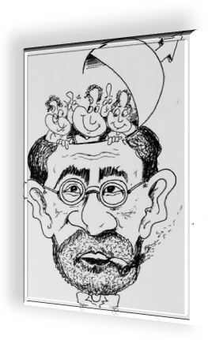
Психология (греч. псюше – душа и логос – наука) – наука о закономерностях развития и функционирования психики. Если рассматривать ситуацию широко, то психология изучает недоступные для внешнего наблюдения структуры и процессы с целью объяснить поведение человека и животных, а также особенности поведения отдельных людей, групп и коллективов.

Рис. 1. Психология (на картинке – карикатура на Зигмунда Фрейда)

Объект психологии. Существует много различных точек зрения на то, что изучает психология. Психология должна отвечать на вопрос о том, почему человек ведет себя так или иначе. По большому счету все явления, изучаемые психологией можно разделить на несколько групп: на психические процессы, свойства и состояния, которые носят групповой или индивидуальный характер. Эти свойства, состояния и процессы имеют внутренний характер, но имеют внешние проявления.



Рис. 2. Объект психологии

1.1.2. Основные отрасли психологии

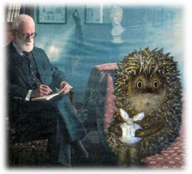
Отрасли психологии. Современная психология представляет собой многоотраслевую науку. Отрасли психологии являются относительно самостоятельными развивающимися направлениями. Центральным направлением можно считать общую психологию.

Рис. 3. Отрасли психологии

Основными понятиями, которые рассматривает общая психология, являются: психические процессы (ощущения, восприятия, внимание, представления, память, воображение, мышление, речь, эмоции, воля), психические свойства (способности, мотивация, темперамент, характер) и психические состояния.
Прикладными называют отрасли психологии, которые имеют практическое значение. В число таких отраслей входят, например, педагогическая психология, возрастная психология, дифференциальная психология, социальная психология, медицинская психология, юридическая психология и многие другие

Место психологии в системе наук. Вопросы психологии долгое время рассматривались в рамках философии. Вместе с этим, психология использует естественнонаучные методы для проверки гипотез. Однако есть вопросы, которые невозможно решить экспериментальным путем. В таких случаях психологи могут обращаться к философии.



Рис. 4. Место психологии в системе наук

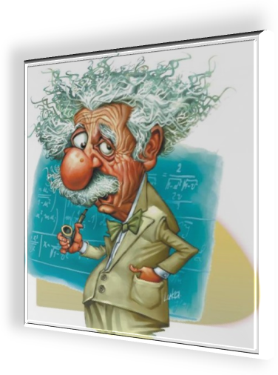
Психология имеет связь, как с гуманитарными, так и естественными науками. Связь психологии с естественными науками имеет в своей основе биологическую природу человека – поэтому она связана с медицинскими и биологическими науками. Однако особенностью человека является то, что он является и социальным существом, психические явления которого во многом социально обусловлены, поэтому несомненна связь с социологией, педагогикой, историей.

Рис. 5. Место психологии в системе наук (на картинке – карикатура на Альберта Эйнштейна)

Несмотря на некоторое промежуточное положение в системе наук, психологию, все-таки, принято относить к гуманитарным наукам.

1.1.3. Методы исследования в психологии

В отечественной психологии выделяются следующие группы методов.
I. Организационные методы.

Лонгитюдное исследование. В ходе поперечных (лонгитюдных) срезов исследование проводится в течении длительного времени. Лонгитюдное исследование позволяет проводить обработку данных поперечно по отдельным возрастным периодам и позволяет более точно отследить причины и следствия. Основным же недостатком лонгитюдных исследований являются значительные затраты времени, требуемые на их организацию и проведение.



Рис. 6. Организационные методы

Суть поперечных, или срезовых исследований психического развития состоит, как известно, в том, что заключения об особенностях развития выводят на основании исследований одних и тех же характеристик в сравниваемых группах детей различного возраста, разных уровней развития, с различными свойствами личности, клиническими реакциями и т.п.



Рис. 7. Организационные методы

Сравнительный метод заключается в рассмотрении отдельных механизмов поведения и психологических актов в процессе развития и в сравнении со сходными явлениями у других организмов. Наибольшее распространение этот метод получает в зоопсихологии и в детской психологии.

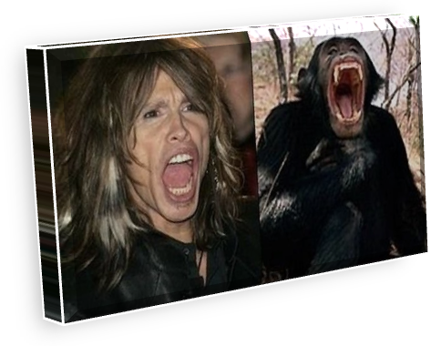

Рис. 8. Организационные методы

II. Эмпирические методы
Наблюдение выступает в психологии в двух основных формах:
- как самонаблюдение, или интроспекция;
- как внешнее, или так называемое объективное наблюдение.


Наблюдение становится методом научного познания лишь постольку, поскольку оно не ограничивается простой регистрацией фактов, а переходит к формулировке гипотез с тем, чтобы проверить их на новых наблюдениях.

Рис. 9. Эмпирические методы

Основное преимущество метода объективного наблюдения заключается в том, что оно позволяет изучать психические процессы в естественных условиях. Недостатками наблюдения являются эффекты искажения со стороны наблюдателя и невозможность вмешиваться в наблюдаемую ситуацию с целью проверки гипотез.



Экспериментальный метод. Эксперимент – это исследовательская деятельность в целях изучения причинно-следственных связей.

Рис. 10. Эмпирические методы

Эксперимент предполагает следующее:
- Исследователь сам вызывает изучаемое им явление и активно воздействует на него.
- Экспериментатор может варьировать, изменять условия, при которых протекает явление.
- В эксперименте имеется возможность неоднократного воспроизведения результатов.
- В результате эксперимент устанавливает допускающие математическую формулировку количественные закономерности.


Психологические тесты. Английское слово тест означает проба или испытание. Тест – это краткое, стандартизированное испытание, не требующее, как правило, сложных технических приспособлений, поддающееся стандартизации и математической обработке данных.

Рис. 11. Эмпирические методы

Методы опроса, интервью, анкетирование
К числу наиболее распространенных средств познания явлений психологии относятся всевозможные опросы. Цель опроса состоит в получении информации об объективных и субъективных фактах со слов опрашивающих.

Интервью, беседа. Выделяют два вида интервью: так называемые стандартизированные и нестандартизированные. В стандартизированном интервью формулировки вопросов и их последовательность определены заранее, они одинаковы для всех опрашиваемых. Методика нестандартизированного интервью, наоборот, характеризуется полной гибкостью и варьируется в широких пределах.

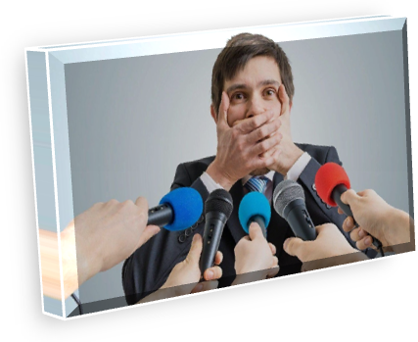

Рис. 12. Эмпирические методы


Анкетирование. Основное преимущество анкетирования состоит в возможности массового охвата большого количества лиц. Анкета гарантирует анонимность в большей степени, чем интервью, и потому опрашиваемые могут давать более искренние ответы.

Рис. 13. Эмпирические методы



Беседа. Метод беседы является вспомогательным средством для дополнительного освещения изучаемой проблемы.

Рис. 14. Эмпирические методы

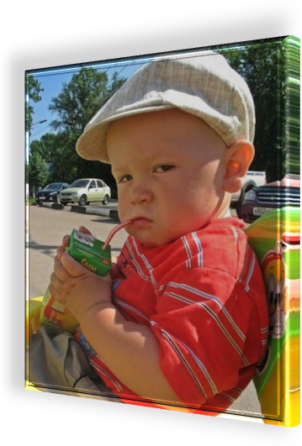
Изучение продуктов деятельности. Метод широкой очень плодотворно используется в детской психологии – изучаются продукты детского творчества для психологического изучения ребенка. Разновидностью является биографический метод. Материалом здесь служат письма, дневники (в том числе типа дневников матери), биографии, продукты детского творчества, почерки и т.д.

Рис. 15. Эмпирические методы

1.2. ПСИХИКА И ЕЕ РАЗВИТИЕ

1.2.1. Философское понимание проявлений и развития психики

Психика – общее понятие, обозначающее совокупность всех психических явлений, изучаемых в психологии. Различают два основных философских подхода к пониманию природы и проявления психики: материалистическое и идеалистическое.



Рис. 16. Философское понимание проявлений и развития психики

Согласно первому пониманию психические явления представляют собой свойство высокоорганизованной живой материи самоуправления развитием и самопознания (рефлексия).
В соответствии с идеалистическим пониманием психики в мире существует не одно, а два начала: материальное и идеальное. Они независимы, вечны, не сводимы друг к другу и не выводимы друг из друга. Взаимодействуя в развитии, они тем не менее развиваются по своим законам. На всех ступенях своего развития идеальное отождествляется с психическим.

Согласно материалистическому пониманию психические явления возникли в результате длительной биологической эволюции живой материи и в настоящее время представляют собой высший итог развития, достигнутый ею.



Рис. 17. Философское понимание проявлений и развития психики (на картинке – «материалисты» Карл Маркс, Фридрих Энгельс и В.И. Ленин)

Есть данные, свидетельствующие о том, что уже простейшим живым существам – одноклеточным – свойственны близкие к психике явления, а именно: способность к реагированию на изменения внутренних состояний и внешнюю активность на биологически значимые раздражители, а также память и способность к элементарному научению через пластичные, приспособительные изменения поведения.

Ученые, склонные к идеалистической философии, представляют дело иначе. Согласно их мнению, психика не является свойством живой материи и не есть продукт ее развития. Она, как и материя, существует вечно.


Рис. 18. Философское понимание проявлений и развития психики (на картинке – «идеалист» Платон)

Так же как в преобразовании со временем материального можно выделить низшие и высшие формы (потому такое преобразование называется развитием), в эволюции идеального (психического) можно отметить свои элементарные и простейшие формы, определить собственные законы и движущие силы развития.


В материалистическом понимании психика как бы внезапно появляется на определенном этапе развития живой материи, и в этом состоит слабость материалистической точки зрения.

Рис. 19. Философское понимание проявлений и развития психики

Она сталкивается со многими трудноразрешимыми вопросами, когда дело доходит до объяснения связей и зависимостей психического от материального. Это - психофизиологическая проблема, суть которой состоит в объяснении зависимости друг от друга психических и физиологических процессов. Это также определение анатомо-физиологического субстрата таких идеальных явлений, как личностный смысл и значение языковых форм, разум и сознание, воля и рефлексия и др.

Имеется множество фактов, которые определенно свидетельствуют о зависимости, существующей между мозговыми и психологическими процессами материальными и идеальными состояниями. Это говорит о прочных связях между идеальным и материальным, и является сильным аргументом в пользу материализма, но, конечно, не есть доказательство того, что развитие материального причинно обусловливает появление и формирование идеального.

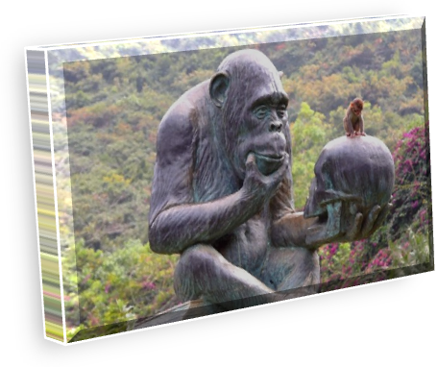

Рис. 20. Философское понимание проявлений и развития психики

С другой стороны, идеализм, утверждая независимость идеального от материального, казалось бы, обходит эти проблемы, но также оказывается в тупике, когда необходимо научно объяснить факты, на которые опирается материалистическая точка зрения. В первую очередь это относится к очевидным свидетельствам, накопленным современной биологией, медициной, психологией и психофизиологией, о зависимости между психическими процессами, физическими состояниями человека и работой его мозга. В представлениях материалистов психические явления возникли намного позднее того, как на Земле появилась жизнь. Поначалу живое вещество обладало лишь биологическими свойствами раздражимости и самосохранения, проявляющимися через механизмы обмена веществ с окружающей средой, собственного роста и размножения. Позднее, уже на уровне более сложно организованных живых существ, к ним добавились чувствительность и готовность к научению.


Без понимания изменений среды и ее влияния на организм нельзя понять развитие психики человека ни в ее филогенезе (развитии в течение жизни многих поколений), то есть развитие человека из животного мира, ни в ее онтогенезе (развитии индивидуума одного поколения), то есть развитие личности человека.

Рис. 21. Философское понимание проявлений и развития психики

Дальнейшее развитие психики на уровне человека согласно материалистической точке зрения идет в основном за счет памяти, речи, мышления и сознания благодаря усложнению деятельности и совершенствованию орудий труда, выступающих как средства исследования окружающего мира, изобретению и широкому использованию знаковых систем. У человека наряду с низшими уровнями организации психических процессов, которые ему даны от природы, возникают и высшие.

1.2.2. Психика и этапы ее развития

Развитие психики животных происходит в процессе их биологической эволюции и подчинено общим законам этого процесса. Каждая новая ступень психологического развития имеет в своей основе переход к новым внешним условиям существования животных и новый шаг в усложнении их физической организации для адаптации.



Рис. 22. Психика и этапы ее развития

Уже простейшим живым существам – одноклеточным – свойственны близкие к психике явления, а именно: способность реагировать на изменения внутренних состояний и внешняя активность на биологически значимые раздражители, а также память и способность к элементарному научению. Позднее в процессе эволюционного самосовершенствования живых существ в их организмах выделился специальный орган – нервная система, который взял на себя функцию управления развитием, поведением и воспроизводством. По мере усложнения и совершенствования нервной системы (обособление от других тканей и органов, оформление головного и спинного мозга) шло развитие форм деятельности и усложнение психической регуляции жизнедеятельности. Появились ощущения, восприятие, память, представления, мышление, сознание, рефлексия.
Стадии развития психики.


Стадия сенсорной психики характеризуется примитивными элементами чувствительности, не выходящими за рамки простых ощущений. Стадия связана с выделением сложного органа – челюстей, осуществляющего сложные манипуляционные движения организма с предметами внешнего мира.

Рис. 23. Стадии развития психики

Выделяются два уровня развития сенсорной психики:
- низший уровень (простейшие) – в достаточно развитом виде представлена раздражимость (способность живых организмов реагировать на биологически значимые изменения, воздействия окружающей среды повышением уровня активности, изменением направления и скорости движений) и чувствительность (способность реагировать на биологически нейтральные свойства среды);
- высший уровень (высшие (кольчатые) черви, брюхоногие моллюски (улитки), некоторые другие беспозвоночные) характеризуется появлением первых элементарных ощущений (психический процесс, представляющий собой субъективное отражение живым существом в виде психических явлений простейших свойств окружающего мира) и челюстей как органа манипулирования. Виды приспособительного поведения закрепляются в генотипе как инстинкты. Изменчивость поведения дополняется появлением способности к приобретению и закреплению жизненного опыта через условно-рефлекторные связи.

Качественный скачок в развитии психики и поведении животных происходит на перцептивной стадии. Происходит объединение воздействующих свойств в целостный образ вещи, складывается определенная «картина мира».


Рис. 24. Стадии развития психики

В этой стадии развития психики и поведении животных выделяются три уровня:
- низший уровень (рыбы и другие низшие позвоночные, а также (отчасти) некоторые высшие беспозвоночные (членистоногие и головоногие моллюски), насекомые) – ощущения здесь объединяются в образы, внешняя среда начинает восприниматься в виде вещей, предметов. В поведении животных с очевидностью выступает тенденция ориентироваться на предметы окружающего мира и отношения между ними;
- на высшем уровне у его представителей (высшие позвоночные – птицы и некоторые млекопитающие) обнаруживаются элементарные формы мышления, проявляемые в виде способности к решению задач в практическом, наглядно-действенном плане (процесс мышления представляет собой практическую преобразовательную деятельность, осуществляемую с реальными предметами);
- наивысшего уровня развития достигают обезьяны, некоторые другие высшие позвоночные (собаки, дельфины). У них выделяются специализированные органы манипулирования: лапы, руки. Развиваются исследовательские формы поведения. Дальней шее развитие психики на уровне человека, согласно материалистической точке зрения, идет в основном за счет памяти, мышления, речи и сознания благодаря усложнению и совершенствованию орудий труда, изобретению и широкому использованию знаковых систем.

2. СПИСОК ИСТОЧНИКОВ ИНФОРМАЦИИ

2.1. СПИСОК ЛИТЕРАТУРЫ

- Щедрин, Д.С. Психология // Официальный сайт ГБПОУ СОУОР [Электронный ресурс]: [сайт]. URL: https://souor.siteedu.ru/partition/47915/.

2.2. СПИСОК ИСТОЧНИКОВ ИЛЛЮСТРАЦИЙ

- Рис. 1. Использована картинка, размещенная по адресу: https://papik.pro/uploads/posts/2021-09/thumbs/1631257299_10-papik-pro-p-psikholog-karikatura-10.jpg.
- Рис. 2. Использована картинка, размещенная по адресу: https://proprikol.ru/wp-content/uploads/2020/11/kartinki-psihologiya-1-650x533.jpg.
- Рис. 3. Использована картинка, размещенная по адресу: https://krot.info/uploads/posts/2022-03/thumbs/1646734450_8-krot-info-p-psikholog-prikol-smeshnie-foto-8.jpg.
- Рис. 4. Использована картинка, размещенная по адресу: https://kartinkof.club/uploads/posts/2022-03/thumbs/1648735332_1-kartinkof-club-p-kartinki-smeshnoi-uchenii-1.jpg.
- Рис. 5. Использована картинка, размещенная по адресу: https://kartinkof.club/uploads/posts/2022-03/thumbs/1648735335_8-kartinkof-club-p-kartinki-smeshnoi-uchenii-8.jpg.
- Рис. 6. Использована картинка, размещенная по адресу: https://kartinkof.club/uploads/posts/2022-03/thumbs/1648735333_2-kartinkof-club-p-kartinki-smeshnoi-uchenii-2.jpg.
- Рис. 7. Использована картинка, размещенная по адресу: https://kartinkof.club/uploads/posts/2022-03/thumbs/1648735338_16-kartinkof-club-p-kartinki-smeshnoi-uchenii-16.jpg.
- Рис. 8. Использована картинка, размещенная по адресу: https://zagony.ru/admin_new/foto/2010-10-12/1286885401/zabavnye_skhodstva_99_foto_2.jpg.
- Рис. 9. Использована картинка, размещенная по адресу: https://krot.info/uploads/posts/2022-03/thumbs/1646183303_4-krot-info-p-sledit-prikol-smeshnie-foto-4.jpg.
- Рис. 10. Использована картинка, размещенная по адресу: https://kartinkof.club/uploads/posts/2022-03/thumbs/1648735334_5-kartinkof-club-p-kartinki-smeshnoi-uchenii-5.jpg.
- Рис. 11. Использована картинка, размещенная по адресу: https://ustaliy.ru/wp-content/uploads/2018/01/Depositphotos_154336688_l-2015-364x205.jpg.
- Рис. 12. Использована картинка, размещенная по адресу: https://kartinkin.net/uploads/posts/2022-05/thumbs/1653594557_4-kartinkin-net-p-oratorskoe-iskusstvo-kartinki-4.jpg.
- Рис. 13. Использована картинка, размещенная по адресу: https://cdn.fishki.net/upload/post/2019/06/18/3010121/tn/81a015c3cb201ea4c2b069fd7dc9c32e.jpg.
- Рис. 14. Использована картинка, размещенная по адресу: https://kartinkof.club/uploads/posts/2022-04/thumbs/1649914999_7-kartinkof-club-p-rzhachnie-kartinki-na-avu-besedi-7.jpg.
- Рис. 15. Использована картинка, размещенная по адресу: https://funik.ru/wp-content/uploads/2018/10/213e00741d14e64921c5-700x859.jpg.
- Рис. 16. Использована картинка, размещенная по адресу: https://kartinkof.club/uploads/posts/2022-03/thumbs/1648735338_14-kartinkof-club-p-kartinki-smeshnoi-uchenii-14.jpg.
- Рис. 17. Использована картинка, размещенная по адресу: https://silamira.ru/wp-content/uploads/2019/06/11-2.jpg.
- Рис. 18. Использована картинка, размещенная по адресу: https://papik.pro/uploads/posts/2022-01/thumbs/1642309880_4-papik-pro-p-klipart-platon-4.jpg.
- Рис. 19. Использована картинка, размещенная по адресу: https://kartinkof.club/uploads/posts/2022-03/thumbs/1648702662_6-kartinkof-club-p-kartinki-smeshnie-filosof-7.jpg.
- Рис. 20. Использована картинка, размещенная по адресу: https://kartinkof.club/uploads/posts/2022-03/thumbs/1648702669_22-kartinkof-club-p-kartinki-smeshnie-filosof-24.jpg.
- Рис. 21. Использована картинка, размещенная по адресу: https://kartinkof.club/uploads/posts/2022-03/1648702671_26-kartinkof-club-p-kartinki-smeshnie-filosof-28.png.
- Рис. 22. Использована картинка, размещенная по адресу: https://krot.info/uploads/posts/2021-03/thumbs/1614863786_37-p-lestnitsa-v-nebo-art-kartinki-38.jpg.
- Рис. 23. Использована картинка, размещенная по адресу: https://krot.info/uploads/posts/2022-03/1646797513_10-krot-info-p-vstavnaya-chelyust-prikol-smeshnie-foto-11.jpg.
- Рис. 24. Использована картинка, размещенная по адресу: https://krot.info/uploads/posts/2019-10/thumbs/1570728121_prikolnye-kartinki-s-nadpisjami-pro-zhizn-42.jpg.

Источник: [1].
Зигмунд Фрейд (правильная транскрипция – Фройд; полное имя Зигисму́нд Шло́мо Фройд, 1856-1939) – австрийский психолог, психоаналитик, психиатр и невролог. Фрейд наиболее известен как основатель психоанализа, который оказал значительное влияние на психологию, медицину, социологию, антропологию, литературу и искусство XX века. Воззрения Фрейда на природу человека были новаторскими для его времени, и на протяжении всей жизни психолога его работы не прекращали вызывать резонанс и критику в научном сообществе. Интерес к теориям учёного не угасает и по сей день.
Альберт Эйнштейн (1879-1955) – физик-теоретик, один из основателей современной теоретической физики, лауреат Нобелевской премии по физике 1921 года, общественный деятель-гуманист.
Карл Генрих Маркс (1818-1883) – немецкий философ, социолог, экономист, писатель, поэт, политический журналист, лингвист, общественный деятель,. Наиболее известными его трудами являются «Манифест Коммунистической партии» (1848 год в соавторстве с Фридрихом Энгельсом) и «Капитал. Критика политической экономии» (1867-1883). Политическая и философская мысль Маркса оказала огромное влияние на последующую интеллектуальную, экономическую и политическую историю.
Фридрих Энгельс (1820-1895) – немецкий политический деятель, ученый, историк и предприниматель. Один из основоположников марксизма. Друг и единомышленник Карла Маркса и соавтор его трудов.
Владимир Ильич Ленин (фамилия при рождении – Ульянов, также известен под двойной фамилией Улья́нов-Ле́нин; 1870-1924) – русский революционер, крупный теоретик марксизма, советский политический и государственный деятель, создатель Российской социал-демократической рабочей партии (большевиков), главный организатор и руководитель Октябрьской революции 1917 года в России, первый председатель Совета народных комиссаров РСФСР и Совета народных комиссаров СССР, создатель первого в мировой истории социалистического государства.
Платон (др.-греч. Πλάτων; 428/427 или 424/423 – 348/347 до н.э.) – афинский философ классического периода Древней Греции, основатель платонической школы мысли и Академии, первого высшего учебного заведения в западном мире.

